Ryby- kręgowce środowisk wodnych

1. Dzieci z 6a rozmawiały o ocenach ze sprawdzianu z biologii.

Przeczytaj rozmowę uczniów, a następnie wyjaśnij, co oznacza przywołane przez Tomka powiedzenie.

2. Naukowcy badali ryby zamieszkujące pewien zbiornik wodny. Szacowali wiek pływających w nim ryb, sprawdzali ich długość oraz wagę. Każdej złowionej rybie mierzyli również temperaturę ciała. Okazało się, że u większości ryb wynosiła ona około 26°C.

Przeanalizuj poniższe informacje, a następnie uzupełnij zdania.

Badane ryby pochodzą ze zbiornika oznaczonego literą ___ ,
Ponieważ temperatura ich ciała _______________________
Tę cechę ryb nazywamy _____________________________

3. Na rysunku przedstawiono rybę.

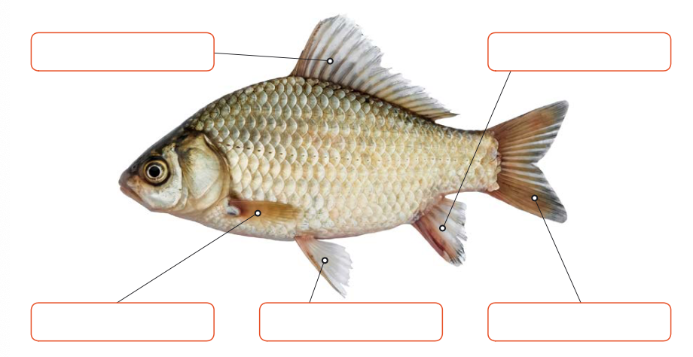

a. Podpisz wskazane na rysunku płetwy
b. Które z płetw są parzyste a które występują pojedynczo?

Płetwy parzyste | Płetwy występujące pojedynczo

4. Wyjaśnij, jakie znaczenie dla ryb mają poniższe cechy budowy ich ciała.

Głowa sztywno połączona z tułowiem. -

Oczy pozbawione powiek. -

Obecność płetw. -

Linia boczna. -

Dachówkowato ułożone łuski pokryte śluzem. -

Pokrywy skrzelowe. –

5. Na ilustracji przedstawiono budowę wewnętrzną ryby.
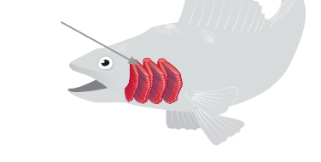
Zapisz nazwę i funkcję narządu, który oznaczono strzałką.

6. Zapisz litery znajdujące się przy tych informacjach, które dotyczą rozmnażania ryb.
Czytane kolejno litery z zamalowanych ramek utworzą hasło. Wyjaśnij je.

Hasło:___________________________ - to ____________________________

7. Na rysunkach przedstawiono sylwetki dwóch gatunków żarłaczy obserwowanych z góry. Zaznacz który rysunek przedstawiający tę rybę, która porusza się szybciej.
Uzasadnij swój wybór.

1. 2.

